Tipos de Bancos De Dados e seus Exemplos

Vamos Falar de Cinco tipos de BD’s, sendo eles:

* Hierárquico

Um banco de dados hierárquico consiste em uma coleção de registros que são conectados uns aos outros por meio de ligações.

Um registro, sendo uma coleção de campo, cada qual contendo apenas um valor de dados. Uma ligação é uma associação entre exatamente dois registros. O modelo hierárquico é, portanto, similar ao modelo de rede, no sentido de que dados e relacionamentos entre dados são também representados por registros e ligações, respectivamente. O modelo hierárquico difere do modelo de rede na organização de registros como coleção de árvores em vez de que como grafos arbitrários.

Um diagrama com estrutura de árvore é um esquema para um banco de dados hierárquico, esse diagrama consiste em dois componentes básicos sendo eles os retângulos, representando os tipos de registros, e as linhas que por sua vez correspondem a ligações.

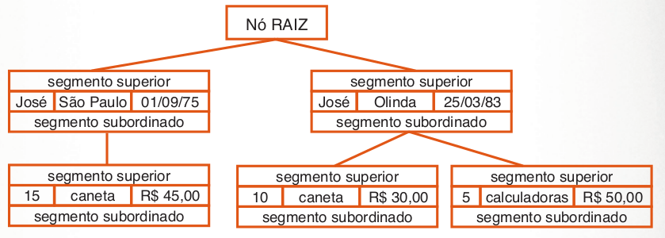**Exemplo:**

* Relacional

O banco de dados Relacional (RDBMS), é um banco de dados que armazena e fornece acesso a pontos de dados relacionados entre si. Bancos de dados relacionais são baseados no modelo relacional, uma maneira intuitiva e direta de representar dados em tabelas. Em um banco de dados relacional cada linha na tabela é um registro com uma ID exclusiva chamada chave. As colunas da tabela contêm atributos dados e cada registro geralmente tem um valor para cada atributo, facilitando o estabelecimento das relações entre os pontos de dados.

Expomos um exemplo de banco de dados simples de duas tabelas que uma empresa pode usar para processar pedidos de seus produtos. A primeira tabela representa as informações dos clientes, de forma que cada registro inclui nome, endereço, as informações de envio e faturamento, o número de telefone e outras informações do cliente. Em cada bit de informação (cada atributo) esta sua própria coluna, e o banco de dados atribui uma ID única (chave) a cada linha. Na segunda tabela, uma tabela de pedidos do cliente, cada registro inclui o ID do cliente que fez o pedido, o produto solicitado, a quantidade, o tamanho e a cor selecionados e assim por diante, mas não o nome dou as informações de contato.

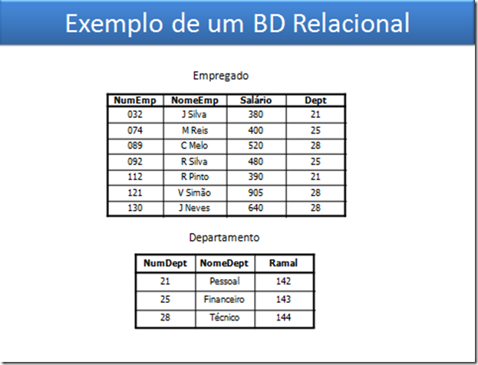**Exemplo:**

* Rede

Um banco de dados de rede é um tipo de modelo de banco de dados em que arquivos ou registros de vários membros podem ser vinculados a arquivos de vários proprietários e vice-versa. O modelo pode ser visto como uma árvore de cabeça para baixo, onde cada informação do membro é o ramo vinculado ao proprietário, que é a parte inferior da árvore. Essencialmente, os relacionamentos são em forma de rede, em que um único elemento pode apontar para vários elementos de dados e ele próprio pode ser apontado por vários elementos de dados.

O modelo de banco de dados de rede permite que cada registro tenha vários registros pai e filho, que, quando visualizados, formam uma estrutura semelhante à da web de registros em rede. Em contraste, um membro de dados de modelo hierárquico pode ter apenas um único registro pai, mas pode ter muitos registros filhos.

Essa propriedade de ter vários links se aplica de duas maneiras: o esquema e o próprio banco de dados podem ser vistos como um gráfico generalizado de tipos de registro que são conectados por tipos de relacionamento. A principal vantagem de um banco de dados em rede é que ele permite uma modelagem mais natural dos relacionamentos entre registros ou entidades, em oposição ao modelo hierárquico. No entanto, o modelo de banco de dados relacional começou a conquistar tanto a rede quanto os modelos hierárquicos porque sua flexibilidade e produtividade adicionais se tornaram mais evidentes conforme a tecnologia de hardware se tornou mais rápida.

**Exemplo:**



* Semiestruturado

Os dados semiestruturados são os dados que não estão em conformidade com um modelo de dados, mas têm alguma estrutura. Carece de um esquema fixo ou rígido. São os dados que não residem em um banco de dados racional, mas que possuem algumas propriedades organizacionais que facilitam a análise. Com algum processo, podemos armazená-los no banco de dados relacional.

Características dos dados semiestruturados:

* Os dados não estão em conformidade com um modelo de dados, mas têm alguma estrutura.
* Os dados não podem ser armazenados na forma de linhas e colunas como nos bancos de dados
* Os dados semiestruturados contêm tags e elementos (metadados) que são usados ​​para agrupar dados e descrever como os dados são armazenados
* Entidades semelhantes são agrupadas e organizadas em uma hierarquia
* Entidades no mesmo grupo podem ou não ter os mesmos atributos ou propriedades
* Não contém metadados suficientes, o que torna a automação e gerenciamento de dados difícil
* O tamanho e o tipo dos mesmos atributos em um grupo podem ser diferentes
* Por falta de uma estrutura bem definida, não pode ser facilmente utilizado por programas de computador

Fontes de dados semiestruturados:

* E-mails
* XML e outras linguagens de marcação
* Executáveis ​​binários
* Pacotes TCP / IP
* Arquivos compactados
* Integração de dados de diferentes fontes
* Páginas web

Vantagens dos dados semiestruturados:

* Os dados não são limitados por um esquema fixo
* Flexível, isto é, o esquema pode ser facilmente alterado.
* Os dados são portáteis
* É possível visualizar dados estruturados como dados semiestruturados
* Suporta usuários que não podem expressar suas necessidades em SQL
* Ele pode lidar facilmente com a heterogeneidade das fontes.

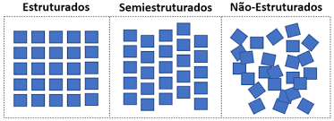**Exemplo:**

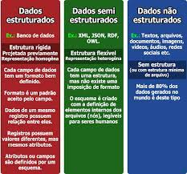

* Não-Estruturado

Ao contrário dos dados estruturados, os dados não estruturados possuem uma estrutura totalmente inversa e não podem ser organizados em tabelas.

Esse tipo de dados não tem uma estrutura bem definida, não tem um padrão pré-estabelecido. São dados flexíveis e dinâmicos, podendo ser compostos por diversos elementos diferentes dentro um todo.

Um exemplo simples de dados não estruturados são os dados de redes sociais. Esse é um típico exemplo, pelo grande número de textos, imagens, vídeos e diversos outros que são criados diariamente a partir do uso das tecnologias. Na verdade, a maior parte dos dados gerados no mundo todo são dados não estruturados, tendo aproximadamente o percentual de 80%. Esses dados têm uma complexidade um pouco maior para análise, já que são informações de difícil processamento e recuperação, pois não contam com componentes necessários para a sua identificação. Porém, com a disponibilização de tecnologias que nos ajudam nesse quesito, essa complexidade da análise de dados tem diminuído.

**Exemplo:**

